**一.**系统需求说明

1.1知否个人知识库系统的需求分析

1. 系统的功能需求

“知否”是一款云端知识库系统，是一款涵盖团队、个人的知识管理和记录工具。

“知否”主要的功能模块有登陆注册、个人信息管理、知识库、小记、QA库五个，另外为管理员用户提供管理员模块用于用户管理。

登录注册模块主要是游客注册以及用户登录功能；

个人信息模块主要是个人信息管理和账户管理功能；

知识库模块主要是知识库的增删改查点赞收藏以及对所属文档的增删改查功能；

小记模块主要是小记的增删改以及浏览功能；

QA库主要是问题的创建、搜索、查看以及回复功能；

管理员模块是管理员用户所有的模块，主要是用户管理和知识库封禁。

1. 功能模块图

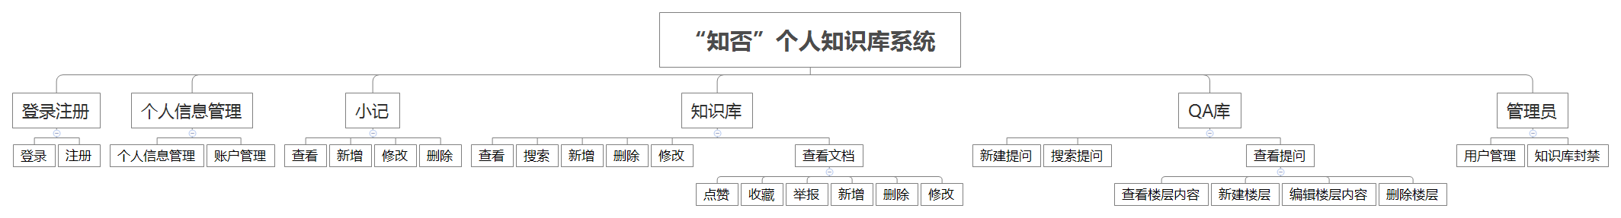

1.2UML对系统需求分析的支持

UML作为一种强大的图形化建模语言，是理想的需求描述和建模分析工具。

（1）提供有力的工具和灵活的机制，为控制需求提供强有力的手段。

（2）提供统一的平台，解决人员交流、通信障碍问题。

1.3利用UML模型构造软件体系结构

大型系统总是被分解成一些子系统，这些子系统提供一些相关的服务。初始设计过程 的任务是要识别出这些子系统并建立起子系统控制和通信的框架，这个过程叫作体系结构 设计，其输岀是软件体系结构的描述。

UML定义 了一组丰富的模型元素以建模组件、接口、关系和约束。对于每种体系结构的构造，在UML中都可以找到相应的元素与之对应。因此可以把UML看作一种体系结构建模语言

七．系统的活动图

活动图是状态机图的一个变体，用来描述执行算法的工作流程中涉及的活动。活动图描述了一组顺序或并发的活动。

在“知否”的管理员系统中，与管理员用户有关的活动主要有用户举报管理员封禁活动图和管理员用户管理活动图。

用户举报管理员封禁活动图：

普通用户在进行文档查看时举报，管理员核实后进行封禁处理：

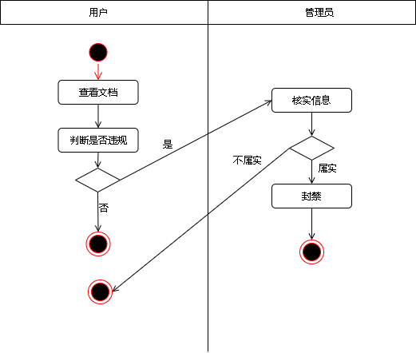

管理员用户管理活动图：

管理员登陆系统查询所要处理的用户进行相应的处理：

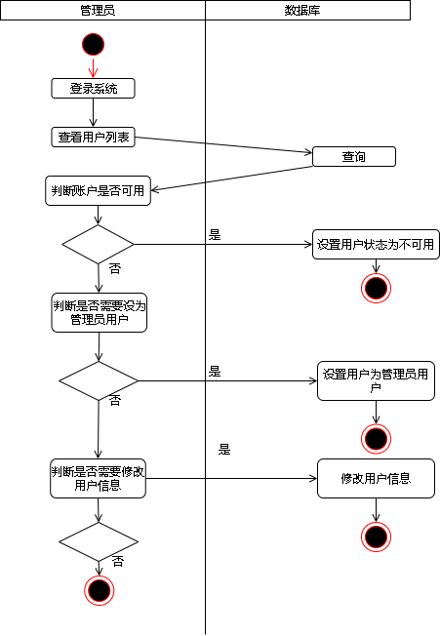

九.系统的配置图

根据本系统功能需要，“知否”系统在实际运行环境中，有如下软件和硬件的参与：后台数据库、服务器、用户使用平台、管理员平台，具体如下图所示：

1. 系统应用服务器：负责整个系统的总体协调工作
2. 后台数据库：负责用户数据、知识库数据、小记数据等等数据的存储和管理。
3. 用户使用平台：为用户提供服务，包括登陆注册、个人信息管理、知识库、小记、QA库五大功能模块。
4. 管理员平台：为管理员提供用户管理等功能。

